***Лекция №3***

Сафаралеева Юлия Уразмухаметовна

***Тема:* Теория потребительского выбора.**

План

1. Кардиналистская и ординалистская школы. Общая и предельная полезность. Кривые безразличия. Бюджетное ограничение и бюджетное множество. Предельная норма замещения.
2. Оптимальный потребительский выбор и равновесие потребителя. Эффект дохода и эффект замещения.

***1. Кардиналистская и ординалистская школы. Общая и предельная полезность. Кривые безразличия. Бюджетное ограничение и бюджетное множество. Предельная норма замещения.***

Потребитель распределяет свои покупки в соответствии с собственными предпочтениями и стремится приобрести на ограниченный доход такой набор благ, который позволил бы ему в максимальной степени удовлетворить потребности. Это достижимо лишь при соблюдении правила максимизации полезности, при котором предельные полезности приобретаемых товаров в расчете на одну денежную единицу оказываются одинаковыми.

Итак, на принятие решения о покупке какого-либо товара влияют следующие основные факторы:

- полезность товара U= f (A,B,C,D) – степень удовлетворения, получаемого субъектом от потребления товара;

- цена товара (P);

- доход покупателя (I).

Кардиналистская (количественная) теория полезности предполагала измерение субъективной полезности, или удовлетворения, которую потребитель получает от потребления благ, в зависимости от их потребляемого количества. При росте потребления общая полезность растет, а предельная полезность (прирост полезности от потребления дополнительной единицы) падает.

Кардиналистскую теорию предельной полезности предложили представители австрийской школы маржинализма. Австрийская школа получила свое название от происхождения ее основателей и ранних приверженцев, включая Карла Менгера, Эйгена фон Бем-Баверка, Людвига фон Мизеса и Фридриха фон Визера. В основе этой теории лежало предположение о возможности соизмерения полезности различных благ. Эту теорию разделял и Альфред Маршалл.

Общая полезность (TU - англ. - total utility) некоторого вида благ есть сумма полезностей всех имеющихся у потребителя единиц этого блага.

Предельная полезность (MU - англ. - marginal utility) — это прирост полезности, извлекаемой потребителем из дополнительной единицы конкретной продукции.

Общую полезность можно определить как TUn = U1+U2+...+Un, где Un – полезность последней единицы блага, n – номер конечного блага в его общем количестве. Соответственно, предельная полезность MUn = TUn - TUn-1, где MUn – приращение полезности, ТUn – общая полезность при потреблении n-го количества блага, а TUn-1 – общая полезность при потреблении предыдущего количества блага.

Изменения общей и предельной полезности видно на рисунке:

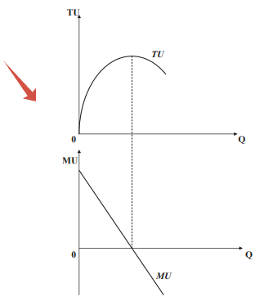

Кардиналистами предполагалось, что можно измерить точную величину полезности, которую потребитель извлекает из потребления блага. Используя количественную теорию полезности, можно охарактеризовать не только общую, но и предельную полезность как дополнительное увеличение уровня благосостояния, получаемого при потреблении дополнительного количества блага данного вида и неизменных количествах потребляемых благ всех остальных видов.

Большинство благ обладают свойством убывающей предельной полезности, согласно которому чем больше потребление некоторого блага, тем меньше приращение полезности, получаемой от единичного приращения потребления данного блага. При росте количества потребляемого товара предельная полезность каждой дополнительной единицы уменьшается – это закон убывающей предельной полезности.

Предельные полезности товаров F, C: F U MUF Δ Δ = ; C U MUC Δ Δ = Закон убывающей предельной полезности нередко называют первым законом Госсена (Герман Гейнрих Госсен (1810-1858) - немецкий экономист ХIХ века), который заключает в себе два положения:

1) убывание полезности последующих единиц блага в одном непрерывном акте потребления, так что в пределе обеспечивается полное насыщение данным благом;

2) убывание полезности каждой единицы блага по сравнению с ее полезностью при первоначальном потреблении.

Второй закон Госсена формулирует условия оптимума потребителя: при заданных ценах и бюджете он максимизирует полезность, когда отношение предельной полезности и цены одинаково по всем потребляемым им благам.

Из закона следует, что рост цены блага при неизменности цен на все прочие блага и том же доходе вызывает снижение соотношения предельной полезности его потребления и цены, то есть более низкий спрос. Кардиналисты считали, что полезность можно измерить в условных единицах – **ютилах.**

Позднее было доказано, что создать точный количественной измеритель полезности невозможно, и возникла ординалистская (порядковая) теория полезности, включившая в себя положения кардиналистской теории как частный случай.

Согласно ординалистской теории (Вильфредо Парето), ценность блага зависит не только от его количества, но и от соотношения с другими благами.

Главной задачей покупателя становится выбор из доступных ему по доходу наборов благ набора с наибольшей общей полезностью, то есть оптимизация состава потребительской корзины.

Полезность самих потребительских корзин нельзя измерить количественно, их можно ранжировать только качественно, в определенном порядке (ординалистски).

Ординалистский подход к оценке предпочтений потребителя основывается на следующих предположениях:

1) рациональности (транзитивности). Если набор А лучше набора В, а набор В лучше набора С, то набор А предпочтительнее набора С;

2) предпочтения потребителя сформированы и в момент принятия решений не меняются;

3) блага имеют датировку, один и тот же набор в разное время имеет разную полезность;

4) количество блага можно менять непрерывно, то есть они однородны, и их можно измерить;

5) непосредственная обмениваемость благ: любые блага можно обменять, если их стоимости (P*Q) равны;

6) в основе поведения потребителя лежат следующие установки:

• потребители практически всегда предпочитают большее количество товара меньшему;

• полезность каждого отдельного товара в ряду однородных товаров различна (как правило – убывает). Предельный (маржинальный) анализ, определяющий полезность товара по последнему товару в их ограниченном ряду. В реальности эти предположения могут не соблюдаться.

Кривые безразличия

Анализ потребительских предпочтений осуществляется при помощи функций полезности, выражающих связь между уровнем полезности и соотношением потребляемых товаров и услуг: U = f (A; B; C; D).

Если в потребительской корзине условно взять ограниченное количество благ, например – два, то удобным инструментом анализа становятся кривые безразличия.

Кривая безразличия – графическое изображение совокупности наборов благ, обеспечивающих для потребителя одинаковый уровень удовлетворения потребностей.

Предположим, что рыночная корзина – комбинация приобретения и потребления благ за определенный период – включает в себя одежду (С) и продовольствие (F).

Возможны различные их сочетания в точках A, B, C, D, E (**рис. Построение кривой безразличия**). Каждая точка в системе координат означает определенное сочетание этих товаров. Из тех предположений, которые мы сделали (больше – значит лучше) следует, что набор А лучше всех наборов в зоне, где находится набор Е (зона ухудшения) и хуже всех наборов в зоне, где находится набор D (зона улучшения). Но мы не можем сказать, лучше или хуже набор А в сравнении с наборами B, F, C. Эту дополнительную информацию даст кривая безразличия. Предположим, что она проходит через точки В, А, С. Это значит, что наборы товаров, обозначаемые точками на данной кривой, имеют для потребителя равную привлекательность, ему безразлично, какой из этих наборов выбрать: А, В или С. Набор D более предпочтителен, следовательно, он находится на другой, более высокой кривой безразличия, а наборы E и F лежат на кривой (или кривых) безразличия, которые находятся ниже кривой АВС и поэтому менее предпочтительны, чем любые сочетания благ на кривой АВС.

**Рис. Построение кривой безразличия**

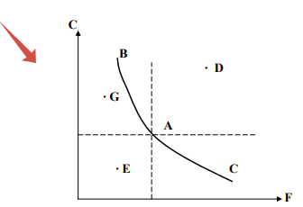

Для описания предпочтений потребителя по всем возможным наборам благ используется карта кривых безразличия, которая включает все их бесконечное количество, поэтому изобразить можно только ее фрагмент (**Рис. Карта кривых безразличия**). Карта кривых безразличия – способ графического изображения функции полезности для некоторого конкретного потребителя по всем возможным наборам благ.

**Рис. Карта кривых безразличия**

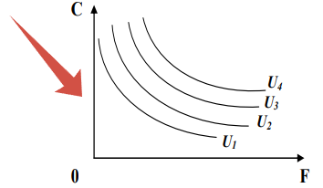

U = f (QC; QF) – функция полезности. U1, U2, U3, U4 – кривые безразличия, отражающие функцию полезности для некоторого конкретного потребителя четырех групп сочетаний товаров с равной полезностью.

Свойства кривых безразличия:

• кривая безразличия, расположенная выше другой кривой, характеризует более высокий уровень полезности;

• кривые безразличия для обычных благ всегда имеют отрицательный наклон; • как правило, имеют вогнутую форму, обусловленную уменьшающимися предельными нормами замещения;

• кривые безразличия никогда не пересекаются;

• наборы благ на кривых, более удаленных от начала координат, более предпочтительны, чем набор благ, расположенные на менее удаленных от координат кривых. Чтобы описать предпочтения человека по всем наборам продуктов питания (F) и одежды (C), используется множество кривых безразличия. Кривые безразличия могут иметь разные виды (**рис. а,б,в.):**

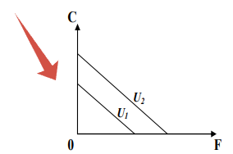 **Рис.а. Карта кривых безразличия товаров – абсолютных заменителей**

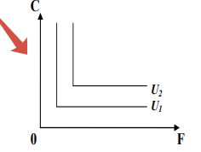 **Рис.б. Карта кривых безразличия абсолютно дополняемых товаров**

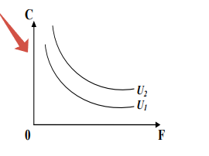 **Рис.в. Карта кривых безразличия частично замещаемых и дополняемых товаров**

**Предельная норма замещения**

Наклон кривой безразличия в порядковой теории полезности отражает оценку потребителем относительной полезности каждого из благ и называется предельной нормой замещения MRS (англ. - marginal rate of substitution).

Предельная норма замещения показывает, от скольких единиц одного блага потребитель готов отказаться, чтобы приобрести дополнительную единицу другого блага, не меняя общий уровень полезности.

Так, предельная норма замещения одежды продуктами питания MRSFC=f(QC, QF) показывает, какое количество одного блага (одежды) может быть заменено использованием дополнительной единицы другого блага (продуктов питания) без изменения общей полезности потребительской корзины.

Значения предельной нормы замещения, как правило, отрицательны, так как увеличение количества приобретенных единиц одного блага предполагает уменьшение потребления другого.

F C MRS FC Δ Δ = − В действительности предельная норма замещения MRS может быть различна в каждой точке кривой безразличия и определяется тангенсом угла наклона касательной к данной точке графика (tgα), или: F C MRS F FC Δ Δ = − Δ →0 lim .

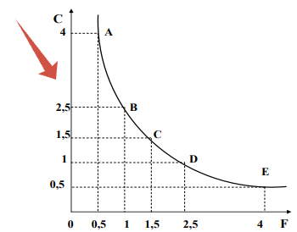

**Рис. Предельная норма замещения на различных отрезках кривой безразличия**

Рассмотрим MRSFC на отдельных отрезках кривой безразличия. На данном графике (**Рис. Предельная норма замещения на различных отрезках кривой безразличия**.) по вертикальной оси располагается товар, от которого будем отказываться, на горизонтальной оси – товар, который будем приобретать.

По графику видно, что чем круче наклон кривой безразличия, тем больше значение предельной нормы замещения одежды продуктами питания. На отрезке АВ он равен (- 1,5/0,5 = - 3); на отрезке ВС он равен (- 1/0,5 = - 2); на отрезке CD он равен (- 1/2); на отрезке DE он равен (- 1/3). При этом на отрезке АВ покупатель отдает предпочтение питанию, а на отрезке DE – одежде.

Предельная норма замещения MRSFC связана с предельными полезностями благ (MU) на каждой из осей – это прирост полезности при потреблении дополнительной единицы товара или услуг. Поскольку кривая безразличия в большинстве случаев вогнута вниз, к началу оси координат, то предельная норма замещения чаще всего уменьшается по мере увеличения потребления одного блага вместо другого.

Это явление называют уменьшающейся предельной нормой замещения.

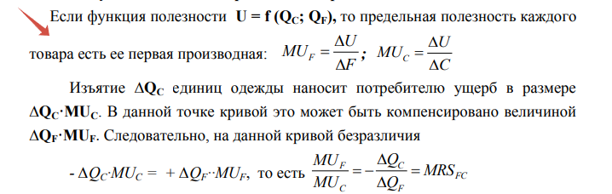Вывод: Предельная норма замещения равна обратному соотношению предельной полезности благ потребительской корзины.

**Бюджетное ограничение**

Кривые безразличия отражают предпочтения потребителя, то есть его потребности.

Помимо этого, при анализе потребительского выбора следует принимать во внимание его возможности, то есть бюджетное ограничение. Бюджетное ограничение характеризует реальную покупательную способность потребителя (I) с учетом величины и соотношения цен покупаемых товаров.

Графически бюджетное ограничение выражается в виде бюджетной линии (**Рис. Линия бюджетного ограничения**).

Бюджетная линия – отрезок прямой, все точки на которой показывают комбинации благ, которые потребитель в состоянии приобрести при данных ценах при полном расходовании его дохода.

**Рис. Линия бюджетного ограничения**

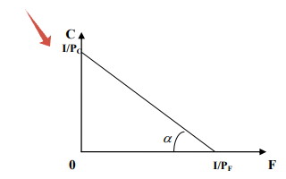

Угол наклона бюджетной линии (tg α ) определяется обратным отношением цен товаров (PF/PC).

Максимальные комбинации продуктов, которые потребитель может купить, лежат на бюджетной прямой: **PF·F + PC·C = I**, где PF·F – затраты на питание; PC·C – затраты на одежду.

Изменение дохода вызывает сдвиг бюджетной линии вправо–вверх при росте дохода I и влево–вниз при его снижении. Изменение цены одного из благ потребительской корзины меняет соотношение цен товаров, а, следовательно, и угол наклона бюджетной линии. Каким количеством одежды надо пожертвовать, чтобы получить какое-то количество продуктов питания?

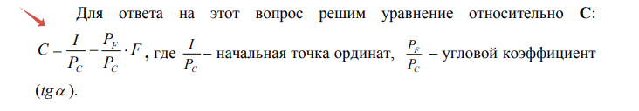

Возможна ситуация выбора между покупкой продукта и расходами на все другие блага, она характеризуется формулой расширенного бюджетного ограничения: I = PX·QX + ∑ PYi·QYi , или I = PX·QX + PY·QY, где I – располагаемый доход; PX·QX – расходы на товар Х; ∑ PYi·QYi = PY·QY – композитное благо Y (часть дохода потребителя, используемая им для покупки всего ассортимента благ, за исключением анализируемого продукта), или сумма расходов на все остальные товары.

**2. Оптимальный потребительский выбор и равновесие потребителя. Эффект дохода и эффект замещения.**

Потребитель стремится приобрести на свой ограниченный доход такой набор благ, который позволил бы ему в максимальной степени удовлетворить потребности.

Равновесие потребителя – точка, в которой потребитель максимизирует свою общую полезность или удовлетворение от расходования фиксированного дохода. Равновесие потребителя достигается в точке, в которой бюджетная линия касается наивысшей кривой безразличия.

Оптимальный набор благ должен соответствовать двум требованиям:

1. Находится в пределах линии бюджетных ограничений (на ней, а не под ней, иначе в модели появляется третье благо – дающие удовлетворение сбережения). Этим требованиям соответствует точка касания бюджетной линии и самой высокой кривой безразличия, с ней пересекающейся (**Рис. Рациональный потребительский выбор**).

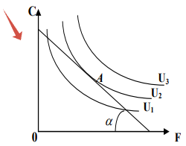

**Рис. Рациональный потребительский выбор**

Стремясь к максимальному удовлетворению своих потребностей, потребитель приходит к положению потребительского равновесия – точке А – точке касания кривой U2 линии бюджетного ограничения.

Она соответствует набору товаров, представляющему рациональный потребительский выбор, стимула менять этот набор на другой нет.

Условие максимизации полезности в точке А при данном бюджете – предельная норма замещения (MRS) двух товаров равна обратному соотношению цен на них, так как угол наклона кривой безразличия в этой точке равен углу наклона бюджетной линии: MRSFC= -PF /PC..

2. В точке равновесия предельные полезности товаров в расчете на одну денежную единицу должны быть равны.

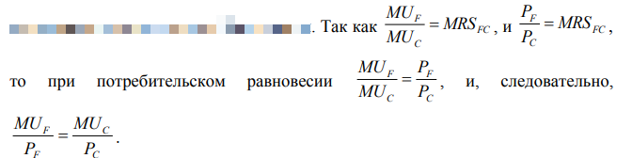

Предельная полезность товара F, выраженная в товаре С, измеряется количеством товара С, от которого потребитель готов отказаться ради одной единицы товара F. Предельная полезность товара С, выраженная в товаре F – это количество товара F, от которого потребитель готов отказаться ради дополнительной единицы товара С. Если MRSFC > -PF/PC, то предельная полезность F больше предельных затрат С на его покупку и за счет отказа от С в пользу F можно получить чистый выигрыш: В1→В3 (**Рис. Получение чистого выигрыша потребителем**).

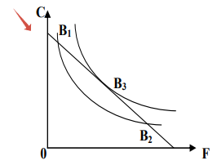 **Рис. Получение чистого выигрыша потребителем**

Если MRSFC<-PF/PC, то предельная полезность ниже предельных затрат на его покупку и можно получить чистый выигрыш, перемещаясь В2→В3. Поэтому потребитель распределяет расходы на все товары таким образом, чтобы уравнять предельную полезность этих расходов. Если предположить, что с увеличением количества предельная полезность товара снижается, это объясняет, почему потребители стремятся разнообразить расходы за период (исключение – водка для алкоголиков и деньги для жадных: больше имеешь – больше хочется).

Список литературы:

1. Айзерман, М. А. Выбор вариантов: основы теории: моногр. / М.А. Айзерман, Ф.Т. Алескеров. - М.: Главная редакция физико-математической литературы издательства "Наука", 2017. - 240 c.

2. Виктор, Вениаминович Деньгов Микроэкономика в 2 т. Т. 1. Теория потребительского поведения. Теория фирмы. Теория рынков 4-е изд. Учебник для бакалавриата и магистратуры / Виктор Вениаминович Деньгов. - М.: Юрайт, 2016. - 441 c.

3. Деньгов, В. В. Микроэкономика. Учебник. В 2 томах. Том 1. Теория потребительского поведения. Теория фирмы. Теория рынков / В.В. Деньгов. - М.: Юрайт, 2016. - 412 c.

4. Деньгов, В.В. Микроэкономика в 2-х томах. Том 1. Теория потребительского поведения. Теория фирмы. Теория рынков. Учебник для бакалавриата и магистратуры / В.В. Деньгов. - М.: Юрайт, 2016. - 737 c.

5. Захаров, И. Г. Обоснование выбора. Теория практики / И.Г. Захаров. - М.: Судостроение, 2019. - 528 c.